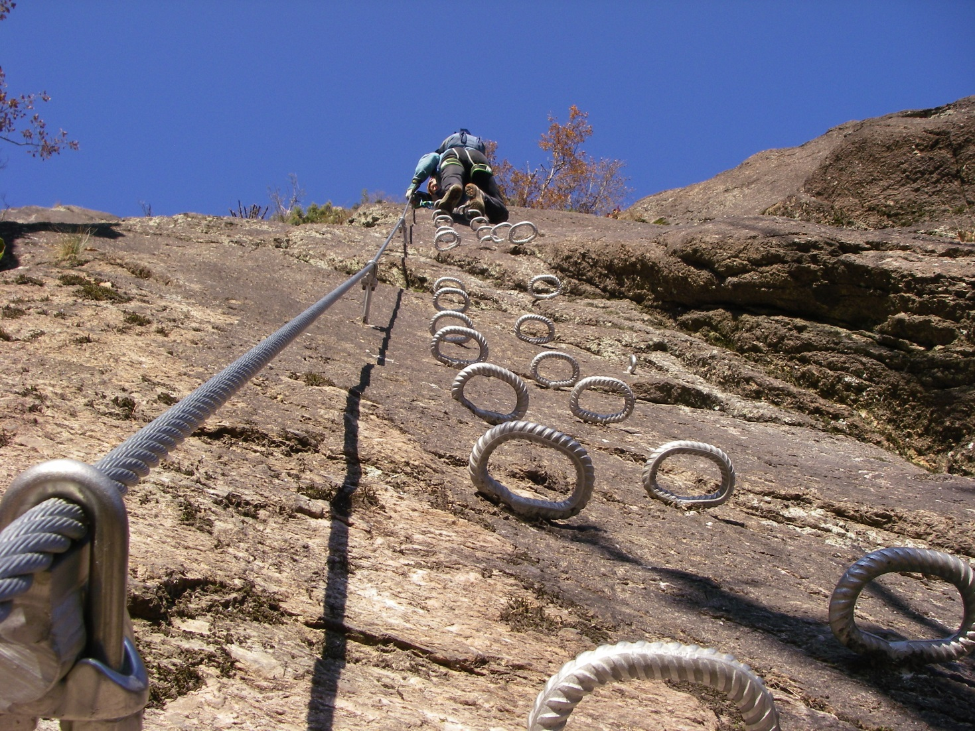

***VIE FERRATE***

***Che cosa sono:***

Le vie ferrate sono dei percorsi attrezzati con cavi metallici, gradini e altri ancoraggi fissi tipo passerelle o ponti sospesi. Queste attrezzature artificiali rendono praticabili alcuni tipi di pareti rocciose anche a persone non particolarmente esperte della tecnica alpinistica. Per accedere a questi itinerari in sicurezza sono d’obbligo delle attrezzature specifiche: casco, imbragatura set da ferrata con dissipatore, guanti e pedule da trekking.

La piana di Chiavenna con la sua modesta quota (400 slm) e le temperature miti dell’inverno, si presta benissimo alla frequentazione delle sue vie ferrate, recentemente attrezzate a ridosso di Mese e di Chiavenna.

***Ferrata “Gianni Succetti” alla Parete di Mese.***

Divertente salita su una ferrata di media difficoltà.

Dato il moderato sviluppo, la vicinanza all’abitato di Mese e il rientro su facile sentiero, si presta a chi vuole avvicinarsi a questo tipo di attività. La Guida che accompagna vi darà le nozioni base per affrontare in sicurezza la salita.

Impegno totale ore tre.

Segue spuntino al Crotto.

***Ferrata “P. Biasini” al Sench di Dalò***

Si sviluppa sulla parete rocciosa sopra l’abitato di Chiavenna conosciuto come il “Sench di Dalò”.

E’ da considerarsi molto più impegnativa e più lunga, adatta a persone con un buon allenamento.

Si parte nelle vicinanze di Pianazzola per rientrare con giro ad anello ancora a Pianazzola.

Impegno totale ore quattro e trenta.

Segue spuntino al Crotto.

***Ferrata “Gianni Succetti” alla Parete di Mese.***

***Costo a persona € 75.***

Comprende:

* l’accompagnamento della Guida Alpina
* il materiale personale completo per la ferrata
* lo spuntino al Crotto
* nota: il costo è considerato su una base di n. 3 persone.

***Ferrata “P. Biasini” al Sench di Dalò***

***Costo a persona € 110.***

Comprende:

* l’accompagnamento della Guida Alpina
* il materiale personale completo per la ferrata
* lo spuntino al Crotto
* nota: il costo è considerato su una base di n. 3 persone.

***“Speciale Weekend: ferrata + ciaspole”***

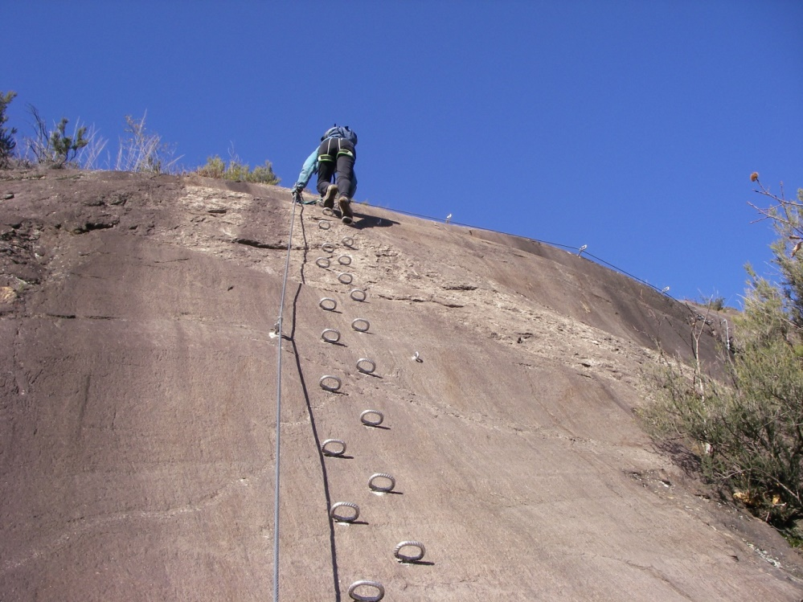

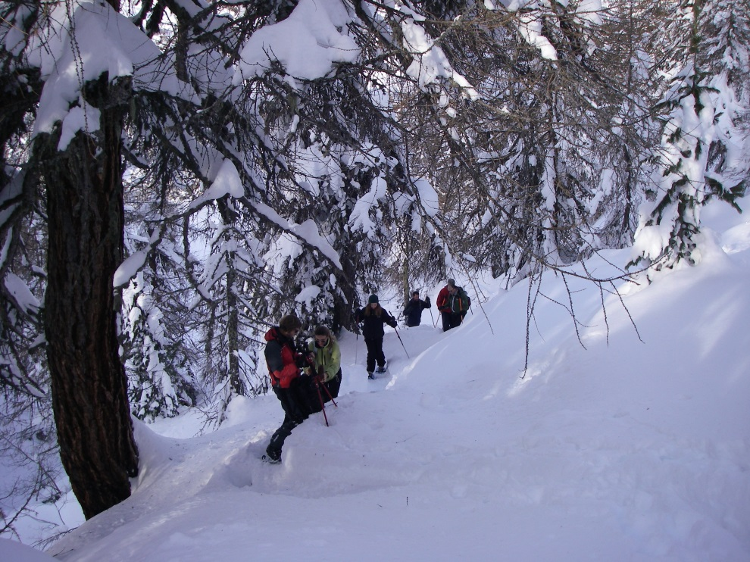

E’ intenzione proporre particolari ***weekend***. Si tratta di un mix tra “la verticalità” di una parete rocciosa e il bianco “orizzontale” dei boschi innevati.

La prima giornata con casco imbrago e kit da ferrata si risalgono le calde pareti del “Sench di Dalò” , sosta alla terrazza di Dalò e rientro lungo il sentiero che riporta a Pianazzola.

Pernottamento in B&B, con cena al Crotto e colazione.

La seconda giornata è dedicata alle ciaspole lungo un itinerario in quota. Val Bregaglia, Valle Spluga, ed Engadina sono le preferite.

Rientro nel pomeriggio per uno spuntino al Crotto.

Costo a persona dell’intero weekend ***€ 230.***

Comprende:

* l’accompagnamento della Guida Alpina
* tutto il materiale per le due attività
* pernottamento in B&B con colazione e cena al Crotto.
* lo spuntino al Crotto del secondo giorno